

ผลการปฏิบัติงาน เดือน กุมภาพันธ์ ๒๕๖8
ประจำปีงบประมาณ พ.ศ. ๒๕๖8
งานสอบสวน สถานีตำรวจภูธรสว่างอารมณ์

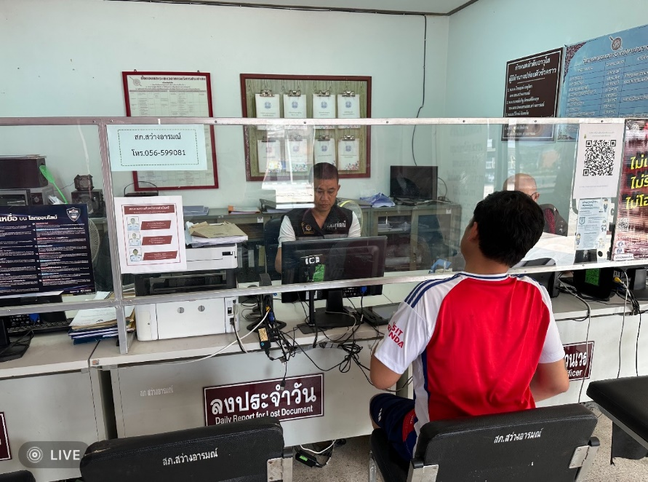
วันที่ 1 กุมภาพันธ์ – 28 กุมภาพันธ์ 2568 พนักงานสอบสวนได้รับแจ้งความร้องทุกข์ จำนวน 5 เรื่อง
1 กุมภาพันธ์ – 28 กุมภาพันธ์ 2568 พนักงานสอบสวนได้รับสำนวนคดีอาญาไว้ทำการสอบสวน 5 คดี สอบสวนเสร็จสิ้นแล้ว - คดี คงเหลือและอยู่ระหว่างการสอบสวน 5 คดี

วันที่ 5 กุมภาพันธ์ 2568 เวลา 12.40 น. ได้รับแจ้งประสาน จาก เจ้าหน้าที่อำเภอสว่างอารมณ์
ว่ามีเพลิงไหม้บริเวณป่าโล่ง บ้านหนองหลวง ม.4 ต.หนองหลวง อ.สว่างอารมณ์ ตรวจสอบพบไฟไหม้ลุกลามกองต้นไม้เศษไม้เนื้อที่ประมาณ 10 ไร่ ไม่ทราบว่าผู้ใดเป็นคนจุดไฟ จึงประสานกับรถน้ำดับเพลิง อบต.หนองหลวง ควบคุมดับเพลิงไว้ได้
และดำเนินการสอบสวนต่อไป
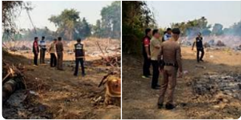

วันที่ 13 กุมภาพันธ์ 2568 เวลาประมาณ 10.00 น. ได้รับแจ้งเหตุ รถจักรยานยนต์ชนกับรถจักรยานยนต์ สถานที่เกิดเหตุ ถนนในบ้านดงสำราญ ม.3 ต.หนองหลวง อ.สว่างอารมณ์ จ.อุทัยธานี นำตัวคนเจ็บ
ส่งโรงพยาบาล และดำเนินการสอบสวนต่อไป
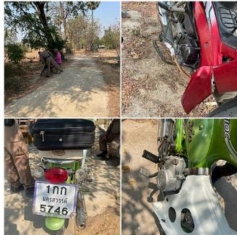

วันที่ 15 กุมภาพันธ์ 2568 เวลาประมาณ 12.00 น. ได้รับแจ้งเหตุ รถยนต์ชนรถจักรยายนต์
(มีผู้เสียชีวิต) สถานที่เกิดเหตุ บริเวณถนน 3013 บ้านทุ่งยาว - บ้านมน หน้าวัดทุ่งมน ม.7 ต.ไผ่เขียว อ.สว่างอารมณ์
จ.อุทัยธานี และดำเนินการสอบสวนต่อไป
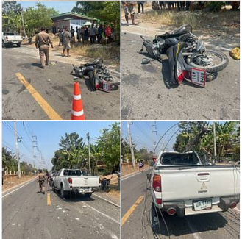

วันที่ 24 กุมภาพันธ์ 2568 เวลาประมาณ 22.10 น. ได้รับแจ้งเหตุ รถยนต์ชนรถจักรยายนต์ สถานที่เกิดเหตุ ถนนที่เกิดเหตุ ถนนลาดยางเส้น สว่างอารมณ์ -ทัพทัน ม.1 ต.สว่างอารมณ์ อ.สว่างอารมณ์ จ.อุทัยธานี ตัวคนเจ็บส่งโรงพยาบาล และดำเนินการสอบสวนต่อไป
